Before 20190217

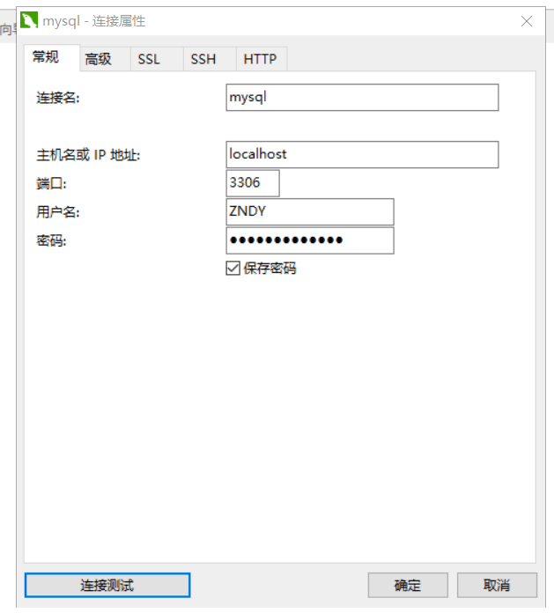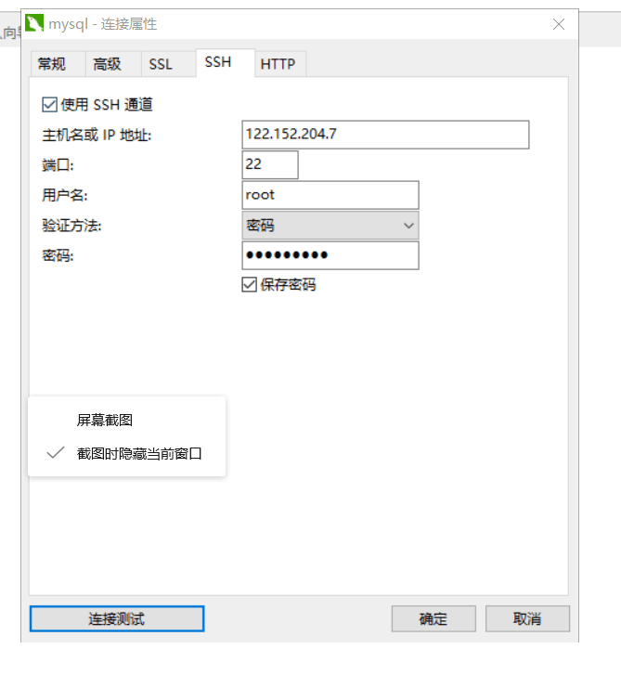  
SSH密码zdx062625 数据库密码:ZNDY@ecust123

20190217到目前

不使用SSH

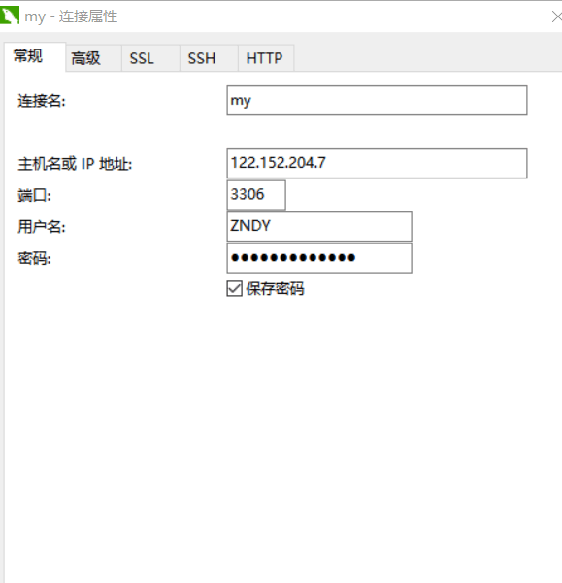

ZNDY@ecust123